ב"ה

נושא הדף: שופטים, פרק יג-טו: שמשון הגיבור- חידות
מיועד לכיתות: ג-ד
מאת: נ.ד קוזלובסקי

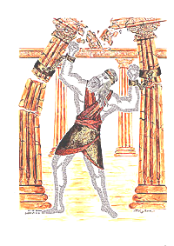

(מס' אותיות התשובה כתוב בסוגרים)
גיבור הסיפור או- הסיפור על הגיבור... (5)
דומה ביופיו לזו המאירה את העולם... (3)
חיות פקחיות וערמומיות (6)
מקום גידול התבואה (3)
דליקה, אש פורצת (5)
משם יצא מעין מים להחיות את שמשון (5)
מס' ימי המשתה של שמשון (4)
מס' השועלים שלכד שמשון
מס' הימים שלא ידעו הבחורים את החידה (י"ד, י"ד)
מס' מלווי החתן בתמנתה...
מס' החליפות שהבטיח שמשון לפותרי החידה
מס' הסדינים שהבטיח שמשון לפותרי החידה
העונש שנתנו הפלישתים לאישה הפלישתית ולמשפחתה (5)
חידה היא- _______ קשה (4)
שמשון נאסר ונלקח ב ___ הפלישתים (מאסר בעת מלחמה) (3)
שמשון היה גם מנהיג, מורה דרך לעם ישראל (מילה נרדפת) (4)
ל12 חלוקות נחלקו עם ישראל. שמשון הגיע מ_____ ______ (2 מילים)
הקול שמשמיע האריה... ממנו שמשון לא חשש __________ (4)
פעולת הקריעה של האריה לשניים, נקראת ...... (5)
אחד מסוגי היין אותם אסור לנזיר... ("הישמרי נא ואל תשתי יין ו..." (י"ג, ד') (3)
שמשון אחז בדלתות ______ העיר (3)
דלילה הגיע מנחל...... (3)

